目 录

**第一部分：本次试用数据库产品简介 1**

中国乡村研究数据库（www.ruralchina.cn） 1

**第二部分：社科文献出版社其他数据库产品推介 3**

皮书数据库（www.pishu.com.cn） 3

国别区域与全球治理数据平台（www.crggcn.com） 6

一带一路数据库（www.ydylcn.com） 9

中国减贫研究数据库（www.jianpincn.com） 10

台湾大陆同乡会文献数据库（www.tongxianghuicn.com） 12

京津冀协同发展数据库（www.jingjinjicn.com） 14

张乐天联民村数据库（www.zltfieldwork.com） 16

中国集刊网（集刊数据库）（www.jikan.com.cn） 18

第一部分：本次试用数据库产品简介

# 中国乡村研究数据库（www.ruralchina.cn）

以社会科学文献出版社的“三农”问题研究、城乡关系、民族地区和海外乡村研究学术资源为主体，整合社内外县域和村落调研课题资源。面向高校、图书馆、科研机构、党政用户和社会大众，为中国社会科学研究创新提供经验和理论基础，为制订城乡发展政策和对策提供参考。

库内收录研究文章、理论方法、教材、调查报告、调查数据、方志、民间文书、官方文件、口述资料等类型资料，包括图书、文章、政策、资讯、图片、音频和视频等资源形式。

**内容资源**

**主题**

解析农民、农村、农业问题，置于城乡发展整体中考察，并关注海外研究中国乡村和中外乡村比较研究。

**规模**

收录2700余本图书，5万篇，数据8万条，图片图表25万张，9.8亿字，音视频1000条。（2020年2月12日统计）

**特色**

权威成果 收录权威机构、权威作者研究成果

追踪调查 集中多个承前启后的大型调研课题成果

典型案例 突显学界公认的学术名村和县域发展模式

典藏文献 深度挖掘大体量珍稀档案

**产品架构**

中国乡村研究数据库包括“三农”研究数据库、村落调查研究数据库、县市调查研究数据库3个子库。村落调查研究数据库下设张乐天联民村数据库。

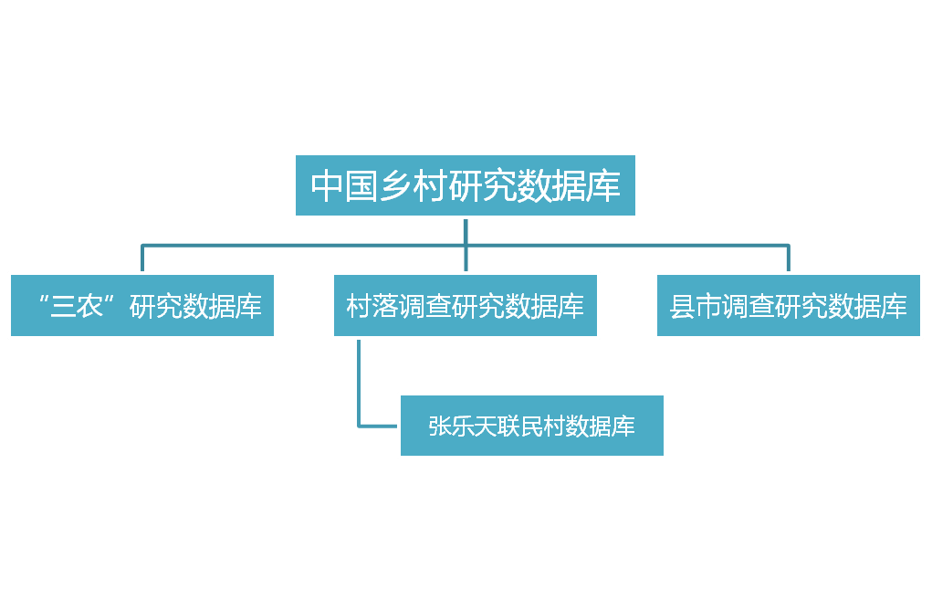

三农研究数据库：解析农民、农村、农业问题，关注城乡发展，提供政策对策参考。研究主题覆盖面广，10余个主题展示研究面貌，贴合学术热点。政策研究关注当下政策效果和政策实践案例，呈现政策发展演变。

典藏文献数据库：收录珍贵的已出版文献档案，有民间文书、官方文件、史料汇编和口述史等。包括明清农业史资料（1368-1911）、中国古代民间规约、1949~1952中华人民共和国经济档案资料选编、黑龙江屯垦文献史料汇编等。

村落调查研究数据库：以单个村庄调研资源为主。地域覆盖东北、华北、华东、西北、西南、中南六大区域的19个省域，100个左右的村庄。内容涉及年代主要从民国至今。调查时间从1980年代至今。

县市调查研究数据库：以市辖区、县级市、县、旗等县级行政区调研资源为主。地域覆盖东北、华北、华东、西北、西南、中南六大区域的31个省域，100个左右的县市。内容涉及年代主要从解放后至今。调查时间从1980年代至今。

**资源版块**

全库及其子库从研究成果、档案资料、调查地点、发展动态和科研服务等不同维度组织资源。

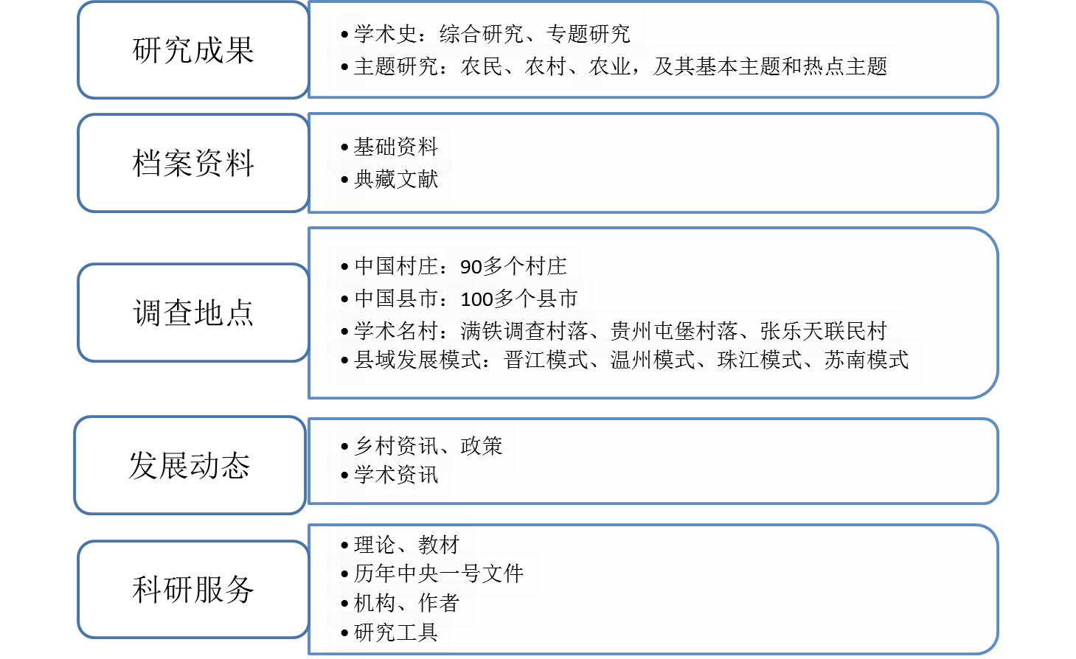

第二部分：社科文献出版社其他数据库产品推介

# 皮书数据库（[www.pishu.com.cn](http://www.pishu.com.cn)）

“皮书系列”是社会科学文献出版社打造的知名图书品牌，以客观专业的视角，连续对当下中国的发展状况和热点问题进行年度分析预测，研究内容主要涉及经济、社会政法、文化传媒、地方发展、行业、国际问题六大类。

皮书数据库（www.pishu.com.cn）以“皮书系列”为基础，主要涉及分析解读当下中国发展变迁的专业著作、智库报告、学术资讯、调研数据等，面向高校图书馆、公共图书馆、科研机构、党政用户、企业用户、社会大众提供教学科研、咨政议政、投资指南、社会生活指导等服务。

* **内容资源**

**主题**

包括中国社会、中国经济、中国行业、中国区域、中国文化传媒、世界经济与国际关系6大主题，内容全面覆盖教育部《学位授予和人才培养学科目录》13个一级学科、《国民经济行业分类（GB/T 4754—2017）》20个一级分类。

**规模**

|  |  |  |  |  |  |  |
| --- | --- | --- | --- | --- | --- | --- |
| 字数 | 图书 | 报告 | 数据 | 图片图表 | 视频 | 资讯 |
| 43亿字 | 10393本 | 19.4万篇 | 3.6万条 | 55.7万张 | 112个 | 4027篇 |

**特色**

**权威+前沿**

研创团队来自社科院系统、知名高校、党政研究机构、行业领军企业等，内容聚焦经济社会新现象、学术争议新焦点、党和国家政策新动向

**独家+原创**

版权独家，内容原创，观点首发

**连续+实证**

每年连续发布成果，以定量分析为主，用数据说话

* **产品架构**

依据“皮书系列”研究内容建设六大基本子库；追踪重大战略政策、学术研究前沿、经济社会热点持续推出特色专题库；深度开发皮书数据资源，建设指数库、图表库；全面展现皮书作者、皮书机构、皮书内容动态、皮书发布会信息。

**六大基本子库**

**中国社会发展数据库**：全面整合国内外中国社会发展研究成果，汇聚独家统计数据、深度分析报告、权威专家解读和前沿热点资讯，提供一站式资源搜索和数据分析与挖掘服务。

**中国经济发展数据库**：基于“皮书”系列中涉及中国经济发展的研究资料构建，为实时掌控经济运行态势、把握经济发展规律、洞察经济形势、进行经济决策提供参考和依据。

**中国行业发展数据库**：以中国国民经济行业分类为依据，跟踪分析相关行业市场运行状况和政策导向，汇集前沿资讯，共享经验案例，提供理论基础和实践指导。

**中国区域发展数据库**：对中国特定区域内现状与发展情况进行深度分析和预测，研究层级至县及县以下行政区，涉及城市、农村等不同维度，为区域发展研究提供数据服务。

**中国文化传媒数据库**：全面整合国内外有关中国文化发展的统计数据、深度分析报告、专家解读和热点资讯。

**世界经济与国际关系数据库**：立足“皮书系列”世界经济、国际关系相关学术资源，为世界经济与国际关系研究提供全方位数据分析，为决策和形势研判提供重要参考。

**特色专题库**

社会救助专题库

邮轮产业专题库

[庆祝改革开放40周年](https://www.pishu.com.cn/skwx_ps/sublibrary?ID=10780&SiteID=14" \t "https://www.pishu.com.cn/skwx_ps/_blank)专题库

[全球网络空间治理](https://www.pishu.com.cn/skwx_ps/sublibrary?ID=10755&SiteID=14" \t "https://www.pishu.com.cn/skwx_ps/_blank)专题库

房地产行业专题库

中国应急管理专题库

国际移民专题库

互联网金融专题库

气候变化与中国行动专题库

新媒体前沿专题库

中国国家安全专题库

中国竞争力专题库

……

* **研创力量**

**（1）中国社科院与地方社科院**

中国社会科学院是中国哲学社会科学研究的最高学术机构和综合研究中心，是党中央国务院重要的思想库和智囊团。社科文献出版社作为中国社科院的直属单位，社内学术成果研创力量42%为中国及地方社科院（共698家），可充分运用社科院在中国经济社会研究领域的地位，获取中国经济社会指数及数据资源、指数及数据模型和指数智库报告等最新成果，建设权威、专业、可靠的内容资源平台。

**（2）国内一流高等院校**

高等院校是中国智库的重要建设力量之一，社科文献出版社与北京大学、清华大学、中国人民大学等515家国内一流高校长期合作，整合当代中国经济社会发展指数及数据相关资源实力雄厚。

**（3）政府及其研究部门**

社科文献出版社与249家地方政府及其下属研究部门密切交流合作，可有效拓宽收集中国经济社会领域前沿和一手指数及数据资源、信息的渠道。

**（4）行业协会等社会组织及其他民间组织**

社科文献出版社与中国财务公司协会、[中国汽车工业协会](http://192.168.0.113:90/sheet/Pauthor_detail1.aspx?MName=%e4%bd%9c%e8%80%85%e6%9f%a5%e8%af%a2&Author_code=1MajXcAUOTgfYmg0JCbVng==&mode=1" \t "http://192.168.0.113:90/zy/search/_blank)、[中国医药商业协会](http://192.168.0.113:90/sheet/Pauthor_detail1.aspx?MName=%e4%bd%9c%e8%80%85%e6%9f%a5%e8%af%a2&Author_code=FMzsIMC2uGBBsAOuAgqYfQ==&mode=1" \t "http://192.168.0.113:90/zy/search/_blank)等200余家行业协会等社会及民间组织充分合作，对行业主题指数及数据资源、资讯做深度挖掘，有力支持项目建设。

# 国别区域与全球治理数据平台（www.crggcn.com）

“国别区域与全球治理数据平台（CRGG）”是社会科学文献出版社重点打造的学术型数字产品，对接国别区域这一重点新兴学科，围绕国别研究、区域研究、国际组织、全球智库等领域，全方位整合基础信息、一手资料、科研成果，文献量达30 余万篇。该产品已建设成为国别区域与全球治理数据资源与研究成果整合发布平台，可提供包括资源获取、科研技术服务、成果发布与传播等在内的多层次、全方位的学术服务，旨在实现提升学科发展水平、助力新型智库建设、服务国家对外战略的产品效用。

**特点**

资源覆盖全球，提供一手数据

收录权威成果，内容实时更新

导航分类专业，检索精准高效

数据可视呈现，阅读方式多样

**资源类型**

专题图书、智库报告、学术论文、数据图表、档案文件、音频视频

## **平台构成**

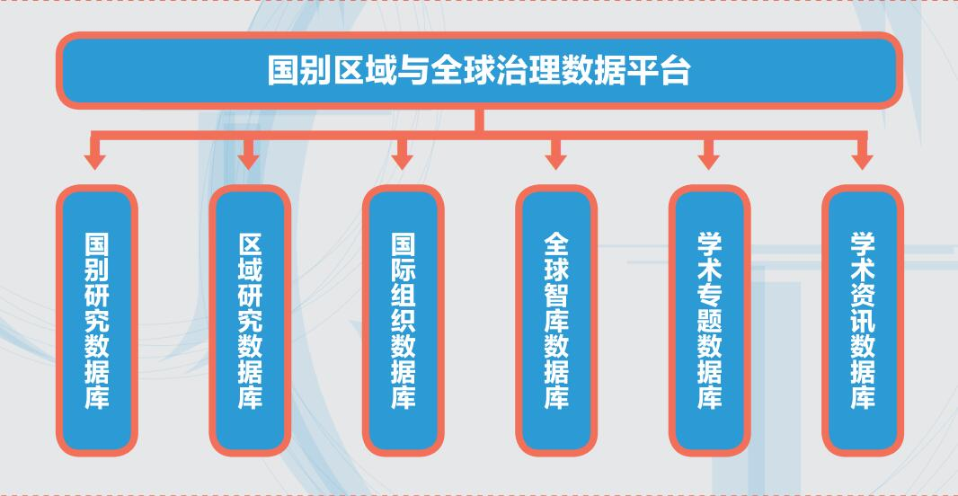

**国别研究数据库**

下设国家库、国际议题库2大子库。

国家库以国家为单位，整合有关世界各国基本国情与发展现状的基础资料、研究成果和统计数据。覆盖全球 196 个国家。该库设有历史、政治、经济、文化、军事、外交、社会7大专题，并采集全球各个国家一手数据，其中针对25个中小国家的研究资料匮乏问题，采集世界银行、国际货币基金组织、联合国人口司等国际组织提供的时间序列数据，并用简单直观的可视化图表进行呈现。

国际议题库聚焦国际研究的核心议题，整合科研成果并进行精细化分类。下设政治外交、经济发展、社会生态、军事安全、文化科技5个专题。

**区域研究数据库**

下设欧洲研究、东北亚研究、东南亚研究、南亚研究、中亚研究、中东欧研究、非洲研究、拉美研究、中东研究、亚太研究10大专题库

该库以全球各国际区域为单位，整合各国际区域热点议题与研究现状的基础资料、研究专论、智库报告、年度数据等内容资源。计划建设近200个专题，覆盖全球各个区域。

**国际组织数据库**

下设组织名录、组织文件2大子库，已收录组织名录近5000个，组织文件23万余条。

组织名录库汇总全球主要国际组织的名录信息，提供历史沿革、机构设置、工作语言、组织成员、宗旨职能、活动和出版物等基础信息。

组织文件库已采集全球100余个最具影响力的政府间国际组织发布的正式文件，涵盖条约、协定、决议等多种类型文献。

**全球智库数据库**

下设全球智库名录、海外中国学、智库成果3大子库，收录4500个全球智库名录及海外中国学研究机构的名录信息近400个、智库科研成果2000余篇。

名录库汇总全球智库、海外中国学研究机构的名录信息，提供历史沿革、宗旨职能、研究领域、活动和出版物等基础信息。

成果库收录与发布全球智库的科研成果，展现全球智库观点，反映全球智库研究现状与趋势。

**学术专题数据库**

下设世界政党、世界军事、世界能源、世界贸易、世界城市、世界环境、世界社会主义、金砖国家研究8大专题库。

该库围绕国别区域科研需求，紧跟国别区域科研热点，不断推出全新子库。各专题库中设有10余个专题的内容资源。

**学术资讯数据库**

下设学术动态、科研指南、会议信息、科研机构、专家学者、图表数据6大专题库。

汇集了大量的国别区域研究学者、研究机构的详细信息、国别区域研究领域的项目申报要点、重要课题资讯、科研心得分享、学术会议纪要、学术活动、学术科研前沿成果等资讯。图表数据汇总国别区域研究相关的统计图表数据。

**试用说明**

打开数据平台后，可正常浏览库内文章、学术资讯、学者信息和研究机构等资源，不提供资源下载功能，欢迎您申请试用。国际组织库下组织名录和组织文件、全球智库下智库名录与海外中国学暂不提供在线浏览。

# 一带一路数据库（[www.ydylcn.com](http://www.ydylcn.com)）

“一带一路”数据库（www.ydylcn.com），是国内首个聚焦“一带一路”倡议的专业学术数据库产品，以为“一带一路”智库研究、决策参考、投资指南提供智力支撑为出发点，数据库全面覆盖 “一带一路”国别研究系列、“一带一路”主题研究系列、“一带一路”年度报告系列等3大主题出版系列；收录资源涉及“一带一路”与大国地缘战略、“一带一路”沿线的区域合作机制、“一带一路”与互联互通等当前最热的9大热点专题内容。

* **资源类型**

图书、报告、图表、资讯

* **产品架构**

“一带一路”数据库以学术成果、媒体资讯、统计数据等内容资源为基础，下设资讯库、理论库、国家库、省域库、丝路专题库、指数库、史话库、专家库共8个类型的专题子库。

**资讯库：**提供与“一带一路”倡议相关的政策资讯、学术动态、投资信息等公共资源，追踪热点领域，把握国家政策走向。

**理论库：**提供与“一带一路”倡议相关的公共信息及最新学术成果。根据当前研究热点设置战略研究、实践探索、投资指南3大子栏目。

**国家库：**提供“一带一路”沿线国家概况、政治、经济、社会、外交、历史信息。

**省域库：**提供“一带一路”沿线省份概况、经济、社会、文化及资源环境的信息。

**丝路专题库：**主要依托学术成果资源，下设交通篇、产业篇、金融篇、生态篇、外交篇、文化篇六大主题。

**指数库：**全面整理“一带一路”相关研究数据，旨在根据国家“一带一路”建设纲领性文件，为研究人员及企业提供权威专业的经济、社会数据。

**史话库：**全面汇集“丝绸之路”及“海上丝绸之路”相关的历史研究资源。

**专家库：**全面整理学者资源，力图展示国内关于“一带一路”研究的学术分布图。

* **产品特点**

**1.更完备的“一带一路”基础资料库**

内容全面覆盖“一带一路”沿线60余国及30个国内相关省域，提供“一带一路”沿线各国国情概况、基础设施建设情况、国民经济发展情况、政治环境、外交、军事等基础信息资料。

**2.更权威的“一带一路”智库成果库**

集聚国内多家智库机构及高校的专家团队，紧跟相关学术热点和学界动态，提供“一带一路”各层面、各领域、各行业的学术研究成果。

**3.更具指导性的“一带一路”投资指南库**

全面整合出版资源和政府机构公开资源，提供“一带一路”沿线各国的投资环境分析、投资政策解读、投资风险评估等投资相关信息。

# 中国减贫研究数据库（[www.jianpincn.com](http://www.jianpincn.com)）

中国减贫研究数据库以社会科学文献出版社出版的贫困研究成果为基础，全面覆盖832个国家级贫困县、14个连片特困区，主要涉及中国和全球贫困治理的学术专著、研究报告、贫困资料等，面向高校图书馆、公共图书馆、科研机构、党政用户、社会大众发挥科研支持、决策咨询、社会动员等作用。

**内容主题**

立足消除绝对贫困、促进可持续发展目标，聚焦中国和全球贫困研究与反贫困实践。

围绕实现全面建成小康社会目标，涵盖贫困理论、减贫路径、农村贫困治理、国际减贫经验等；启迪后减贫时代研究，涉及城市贫困治理、社会保障、社会边缘群体贫困、包容性增长、新型城镇化建设转型等。

**资源类型**

报告、图书、基础资料、图片图表、视频

**资源特色**

**独家权威**

独家版权，研创团队来自知名贫困研究机构、党政部门、扶贫工作一线

**专业前沿**

全面覆盖贫困研究专业领域，解读扶贫新政策，剖析扶贫新现象，总结扶贫新经验

**资料翔实**

全面覆盖832个国家级贫困县、14个连片特困区，从贫困概况、减贫路径、扶贫成绩等总结脱贫进程。

**产品架构**

设置学术研究库、减贫档案库、政策资料库3个基本子库，跟进减贫研究和实践热点持续推出特色专题，建设动态实时记录我国减贫进程的“贫困地图”、 可视化展现贫困研究成果出版变化趋势的“减贫文献索引”等特色栏目。

**贫困地图**

可视化动态呈现832个国家级贫困县、14个连片特困区的分布情况及实时脱贫进程。

**减贫文献索引**

可视化展现贫困研究著作、论文年度出版情况，直观呈现改革开放以来我国贫困研究变迁。

**获得荣誉**

“十三五”国家重点电子出版物出版规划项目

第十届新闻出版业互联网发展大会“优秀互联网创新项目”

# 台湾大陆同乡会文献数据库（[www.tongxianghuicn.com](http://www.tongxianghuicn.com)）

——赴台各省同乡的集体记忆与社会生活

**数据库定位**

收录台湾大陆同乡会文献社所创期刊的全文史料库，多角度真实展现赴台人员所见所闻所为所感，为中国近现代史、区域史和两岸关系研究等提供新史料和新视角。

**台湾大陆同乡会文献**

1949 年前后赴台定居的国民党党政军、学生以及文教界人士，先后成立数百个同乡会组织。这些同乡会组织多设有文献社，创办期刊以维系同乡感情，保存地方文献，促进两岸交流。

期刊内容包括民国人物回忆、方志资料、同乡会资料、 两岸交流记录等，是两岸文化同根、一个中国的明证，能为辛亥革命史、抗日战争史、中国国民党党史、地方历史文化、移民史和台湾社会等研究提供新史料，并打开自下而上、自台湾看大陆的研究新视角。

**台湾大陆同乡会文献数据库**

随着赴台第一代人逐渐凋零，文献社因稿源、读者、资金等问题而难以维继。台湾大陆同乡会文献长期未能得到良好保存和有效开发，面临即将湮灭的危险。

为响应两岸“共享史料，共写史书”的号召，保存文献并发挥其价值，社会科学文献出版社在中华全国台湾同胞联谊会和中国社会科学院的大力支持下，2013 年开始与台湾地区出版机构合作，广泛收集台湾大陆同乡会文献资源，建成台湾大陆同乡会文献数据库。

台湾大陆同乡会文献数据库将上述同乡会文献资源悉数收录，以省份为基本单位建设子库，并从期刊、主题、人物、专题4个维度，对同乡会文献资源进行总体展示和分类展示。

**资源收录情况**

资源总量：共收录同乡会文献资源100余种，10000多期，约6亿字。

出刊时间：1957 年最早出刊，20 世纪七八十年代集中出刊，30% 的期刊出版至今。

出刊周期：年刊、季刊、双月刊、月刊

**数据库架构**

从学术脉络与省域区划两个维度来呈现资源和建设子库。

* **学术导读**

**期刊纵览：**按年份、卷期、省域查看期刊及其内容

**主题聚焦：**海峡形势、战争实录、两岸交流、学术专栏、文学艺术、故土回忆、史料谱乘、人物春秋、经教卫文、文献动态10个主题。

**杰出人物：**文化名人、地方乡贤、军事将帅、革命先驱、抗战英烈、政界千秋、商业巨擘、科技精英、杰出侨胞、国际友人、古代先贤11个类型。

**特色专题：**在台方志资料、海峡两岸交流、辛亥革命史料、抗日战争等专题。

* **省域子库**

18个省域子库：

湖北、陕西、福建、山东、江苏、浙江、湖南、广东、广西、东北、山西、河北、贵州、河南、甘肃、江西、四川、云南子库。

**产品特色**

规模出众： 台湾大陆同乡会文献资源的集大成者

资源珍稀：抢救濒危文献，收集大陆罕见的台湾史料，补白历史细节

专业制作：两岸知名学者领衔学术委员会，专业学科编辑负责全程审校

按需定制：资源分类与学科体系关联，可根据用户需求提供定制服务

**产品功能**

检索：支持全文检索、 繁体检索、简体检索，精准快速

关联：实现人物关联、主题关联，互查互通

阅读：提供在线阅读（版式可横版、竖版互调）、下载阅读、原版阅读，

方便多样

引用：复制文献内容可自带详细引文出处，便捷规范

# 京津冀协同发展数据库（[www.jingjinjicn.com](http://www.jingjinjicn.com)）

以《京津冀协同发展规划纲要》为主线，收录社内外三地区域交通、产业升级、生态环境、公共服务、人口规模、创新发展等主题学术专著、前沿资讯及数据资料，立足学术研究热点策划城市群、承载力、协同发展等理论专题，追踪重磅政策推出城市副中心、北京-张家口冬奥会等实际议题，同步汇集长三角、珠三角、长株潭、粤港澳等城市群相关学术资源支持比较研究，裨益科研机构学术研究，助力政府部门决策决议，引导企业用户把握投资机遇，指导三地居民了解政策红利。

* **内容资源**

全面收录京津冀三地主题资源，涵盖图书、报告、数据、资讯等资源类型，是汇集京津冀三地发展历史、发展现状、发展数据、政策文件、前沿资讯的基础资料库，也是整合最新学术研究成果、一线专家观点的学术成果库。

* **资源特色**

**聚焦核心领域**

集中收录《京津冀协同发展规划纲要》涉及核心主题资源；追踪北京“大城市病”问题、北京城市副中心建设、雄安新区规划、北京-张家口冬奥会举办等最新协同发展进展实时扩充库内成果。

**独家权威解读**

成果版权独家所有；研创机构来自三地社科院、三地政府确立的高端智库及京津冀协同发展主题国家社会科学基金重大项目主持单位。

* **产品架构**

下设协同发展资讯、热点聚焦专题、协同发展现状、协同发展布局、协同发展路径、专题研究、中国城市群发展经验、京津冀发展数据、专家学者九大板块。

**协同发展资讯**：实时推送三地协同发展领域动态时讯，整合领导人论述、专家观点等前沿资讯，记录协同发展进程中的大事要闻。

**热点聚焦专题：**关注协同发展热点事件，整合学术资源图文解读发展走向。

**协同发展现状**：重点剖析三地现状，汇总相关学术研究资源、调研资料及数据。

**协同发展布局**：宏观展示京津冀协同发展整体布局，分析国家战略推进情况。

**协同发展路径**：立足《纲要》集中探讨“京津冀交通一体化、生态环境保护、产业升级转移、加快公共服务一体化改革、破解北京非首都功能、控制北京人口”等核心问题。

**专题研究**：关注城市群研究、承载力研究、协同创新研究、协同发展指数研究等理论专题，追踪城市副中心、北京-张家口冬奥会等实际议题，根据三地发展形势不断开发热点专题。

**中国城市群发展经验**：汇总长三角、珠三角、长株潭、粤港澳等国内城市群发展研究，从城市群发展规律与特殊性方面入手，为三地协同发展提供参考借鉴。

**京津冀发展数据**：收录三地经济、社会、文化等领域发展数据，开发关键数据形成数据图解，深度解读京津冀协同发展进程。

**专家学者**：汇集首都经济贸易大学祝尔娟、祝合良，河北省社会科学院陈璐，河北工业大学张贵等领域一线权威专家，聚焦前沿学术成果。

# 张乐天联民村数据库（[www.zltfieldwork.com](http://www.zltfieldwork.com)）

张乐天联民村数据库是社会科学文献出版社与复旦大学社会发展与公共政策学院社会学系教授张乐天，基于收集整理的联民村村庄档案资料和多次实地调查数据资料，全力打造的专业学术数据库，运用数字化技术展现了一个中国普通村落的政治、社会、经济和文化生活的清晰图景及发展变迁情况。

数据库从内容、时间、人物、组织、关键词五个维度串联和展示资源，包括户籍人口、会计档案、生产数据、土地改革资料、家庭档案、口述历史、文献史料、多媒体、研究成果九大子库。拥有**2万多张档案扫描图片、100多个影像资料、930多个音频资料、800多个档案文字说明和数据图表**。

* **五大维度**

**内容维度**：以九大子库作为主要展示维度，方便用户按照研究兴趣找到所需资源；

**时间维度**：以时间轴的方式，按时序、分时期展示，带领用户直达“历史现场”；

**人物维度**：以村落的主体——村民作为主要维度，方便用户了解村落变迁过程中每个个体的生产生活情况；

**组织维度**：以联民村不同时期的组织形式为主要维度，直观呈现联民村过去半个多世纪的村落变迁；

**关键词维度**：以人民公社、四清运动等历史事件或研究主题作为重点关键词，展示相关档案资源、关联相关词汇进行检索。

* **九大子库**

**户籍人口**

收录**1400多张**档案图片。囊括了联民村所有**8个小队的400多户家庭**的**家庭谱系树**；**1960年代和1980年代两个时期**不同家庭成员和家庭状况的详细介绍，多达100多万字；1954-1988年人口统计表，多达1400多个原始表格；村民结婚登记证、户口迁移证明书、立户申请书等证明文件。

**会计档案**

收录了人民公社时期联民大队完整的会计账簿，共**1100多张**档案图片。从社员分户账资料中可以看到所谓“三年自然灾害时期”联民大队农户真实的家庭经济状况；联民大队连续14年的**财务公布表共计105个**；村级和家庭收支**账目等原始图片多达上千张**；供销合作社销售货品单、借款凭证、发票等会计凭证数十张。

**生产数据**

囊括了联民村工农业生产完整资料，尤其是人民公社时期联民大队的生产资料，共**7400多张**档案图片。包括**12个生产大队**的农工业发展的统计数字；劳动工分记录是全国目前惟一能看到的一份完整的劳动工分资料，详细记录了一个生产队**1973-1975年每一个农民、每一天详细的出工情况**。

**土地改革资料**

收录了一份难得的全面反映解放初期农村土地改革情况的资料，共**240多张**珍稀档案图片。包括土地改革前后联民村农民土地占有情况、土地改革时太平村土地分配情况、没收地主财产情况以及财产分配的详细记录等。

**家庭档案**

包括村民日记、家庭账簿及其他档案资料，共**5300多张**档案图片。村民日记涉及大队干部周生康和大队会计贾维清的工作笔记。其中，**周生康工作笔记**是全国迄今惟一看到的一个大队主要负责干部一生的工作笔记，时间跨度为**1954年至1982年**，字数多达140万字。**家庭账簿**主要收录了村民朱秋堂的家庭收支账目，反映了一个普通农民家庭的每天现金收支情况，时间跨度为**1971-1983年**。

**口述历史**

主要收录了2008-2010年所做的联民村村民访谈，**音频930多个**，内容包括历史大事件、个人生活史、专题访谈。历史大事件内容主要围绕在联民村一带发生的关于**海宁解放、土改、人民公社、四清、文革**等历史大事件展开；个人生活史内容涉及村民个人故事、家庭故事、社会交往关系；专题访谈内容关于某一个主题的专门访谈，如“信用社专访”等。

**文献史料**

包括**海宁史料、文艺资料和四清资料**，档案图片多达**4100多张**。海宁史料主要收录了《海宁解放前后》《海宁县农村土地改革互助合作历史简编（1958年编）》等海宁历史文献；文艺资料主要收录了《海宁说唱》《革命文艺》等宣传专刊；四清资料主要收录了四清和文革时期村干部的自我检查材料、村民的大字报等历史资料。

**多媒体资料**

多媒体资料通过照片和视频的方式立体展现了联民村的人文地理，**图片1200多张**，**视频100多个**，容量超过**120G**。包括村容村貌和房屋建筑，村民的日常生活和生产经营生活，以及婚丧嫁娶等民间习俗等。

**研究成果**

主要收录了张乐天教授的研究成果，包括其参与撰写的《告别理想——人民公社制度研究》和《当代浙北乡村的社会文化变迁》两本书，以及相关学术论文等。

* **资源类型**

图片、图表、数据、音频、视频、图书、文章

# 中国集刊网（集刊数据库）（[www.jikan.com.cn](http://www.jikan.com.cn)）

中国集刊网（集刊数据库）是中国第一个也是唯一一个专门以学术集刊资源为基础的专业数据库。依托中国集刊年会、中国集刊网全面整合社会科学文献出版社已出版的所有集刊内容资源，建立集资讯、图书、论文、图片、图表、视频为一体的专业学术资源的运营发布平台和知识服务智库平台；致力于搭建一个主编、学者、读者、编辑交流、协作、互通、共进的园地，致力于建构一个展示、推广、规范、促进集刊发展建设的学术基地，面向全球华人学者乃至华语学术圈，传播和推广中国优秀的人文社会科学学术成果。

中国集刊网（集刊数据库）于 2012 年 12 月上线。2016 年，社会科学文献出版社对中国集刊网（集刊数据库）进行了再次升级调整，此次升级在吸收国际先进数字出版经验的基础上进行，完全支持互联网时代的数字传播。2019年，中国集刊网进行了全面改版，改版后升级成为一个论文出版平台，下设集刊数据库、文集数据库、OA 数据库和预出版数据库。

* **集刊源流**

学术集刊，特指除期刊、报纸之外，近年来被国内学界和社会公众广泛接纳的一类介乎期刊与图书之间的学术成果出版方式。形式上具有相对稳定统一的题目，以分册形式按照年、半年、季度等周期定期出版，并有年、卷、期标识序号，计划无限期出版并具有正式书号。内容上以某一专门领域为背景形成，具有连续性、专业性、主题性，有特定的研究领域、研究共同体。

* **内容资源**

中国集刊网（集刊数据库）共收录集刊、文集共358种，其中CSSCI来源集刊32种，中国社会科学院各所、研究室、学者主编的集刊约62种。截至2020年3月,1719本集刊、文集约32000余篇文章汇集于此，并将持续、快速增加。

* **产品架构**

下设宗教哲学、经济管理、社会政法、文化传媒、历史地理、语言文学六大专题子库，内容涵盖哲学、经济学、社会学、政治学、法学、历史学、地理学、语言学、文学等多个学科。